編號  法務部行政執行署嘉義行政執行處94年度第6次車輛拍賣資料表 94年12月7日 | 股別 | 案 號  義務人 | 廠 牌 | 出廠年份  排氣量 | 車 號 | 備 註  （欠稅情形）
1 | 忠 | 94年牌稅執字第60121號 鍾桂葉 | FORD | 1996年  1498CC | J7-3228 | 迄94年月日止滯欠相關稅費及罰鍰元
2 | 孝 | 94年道罰執字第1489號  陳金福 | 福特 | 1991年  1789CC | IJ-3885 | 迄94年月日止滯欠相關稅費及罰鍰元
3 | 孝 | 94年贈稅執字第41134號 蘇文瑞 | BMW525 | 1989年  2494CC | B9-2632 | 迄94年月日止滯欠相關稅費及罰鍰元
4 | 仁 | 93年營稅執字第87505號海派餐飲法定代理人  林宗隆 | 雅哥 | 1991年  1997CC | 7W-7476 | 迄94年8月16日止滯欠相關稅費及罰鍰6,210元
5 | 愛 | 92年綜所稅執專字第36661號 林勝吉 | BMW525IA | 1993年  2494CC | Y7-8951 | 迄94年5月30日止滯欠相關稅費及罰鍰43,144元
6 | 愛 | 91年營所稅執專字第5166號  旭成水電有限公司  林宗隆 | FORDLJOHO | 1991年  2184CC | RW-3475 | 迄94年9月19日止滯欠相關稅費及罰鍰900元
7 | 丁 | 93年牌稅執字第31360號 簡慶芳 | FORD | 1997年  1988CC | N3-7136 | 迄94年6月28日止滯欠相關稅費及罰鍰51,911元
8 | 丁 | 92年營稅執字第99867號 盧蔡月雀 | FORD | 1994年  970CC | HK-9439 | 迄94年8月25日止滯欠相關稅費及罰鍰10,686元
9 | 和 | 92年營稅執字第95199號 鴻霖企業有限公司 | FORD | 1990年  2184CC | RU-9631 | 迄94年8月30日止滯欠相關稅費及罰鍰11,765元
10 | 和 | 92年營稅執字第95199號 鴻霖企業有限公司 | 裕隆 | 1992年  1952CC | RK-3697 | 迄94年8月30日止滯欠相關稅費及罰鍰12,710元
11 | 和 | 92年營稅執字第95199號 鴻霖企業有限公司 | FORD | 1994年  970CC | SA-3707 | 迄94年8月30日止滯欠相關稅費及罰鍰10,454元
12 | 和 | 92年營稅執字第95199號 鴻霖企業有限公司 | 中華 | 1991年  2659CC | RV-9190 | 迄94年8月30日止滯欠相關稅費及罰鍰15,062元
13 | 和 | 93年綜所稅執特專字第70158號 張鳳珠 | 三菱 | 1996年  2000CC | N2-2079 | 迄94年9月6日止滯欠相關稅費及罰鍰7,710元

編號1 |  | 編號2
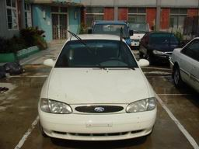 |  | 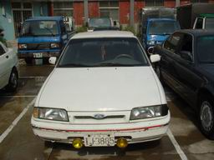
編號3 |  | 編號4
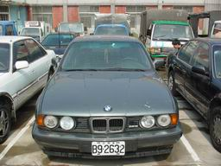 |  | 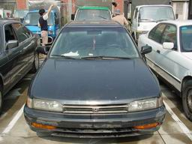
編號5 |  | 編號6
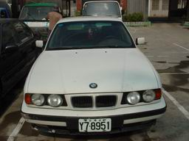 |  | 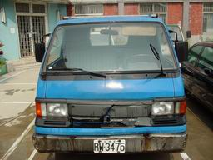

編號7 |  | 編號8
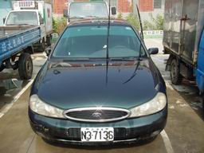 |  | 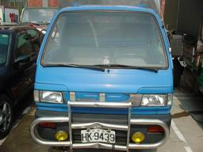
編號9 |  | 編號10
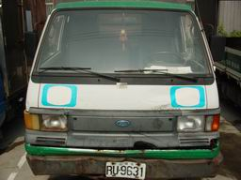 |  | 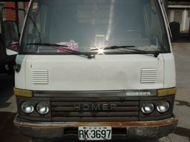
編號11 |  | 編號12
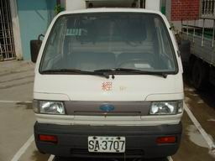 |  | 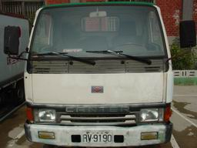

編號13 |  | 編號14
